Частное учреждение образования «Минский колледж предпринимательства»

ОТЧЕТ ПО ПРАКТИЧЕСКОЙ РАБОТЕ № 11
по учебной практике
по разработке и сопровождению программного обеспечения

technicaldocs.ru

Подпись и дата

Взам. инв. №

Инв. № дубл.
Инв. № подл.

Подпись и дата
Выполнил учащийся 3 курса группы ПО-2408
__________________________М.В. Мурашко
Преподаватель
________________________________Е.Н. Кот

2026
Одиннадцатый День разработки
Целью одиннадцатого этапа разработки являлась реализация серверной бизнес-логики управления сценами фильма в соответствии с профессиональными кинематографическими стандартами: внедрение алгоритма сквозной автоматической нумерации сцен внутри проекта, структурирование заголовка сцены (Slugline) с учетом режима съемки (ИНТ./НАТ.) и времени суток (ДЕНЬ/НОЧЬ/УТРО/ВЕЧЕР), обновление схемы базы данных MS SQL Server через механизм миграций EF Core, а также комплексное расширение функционала веб-приложения дополнительными информационными и сервисными модулями («О нас» и «Обратная связь» с интеграцией почтового шлюза).
Кинематографическая структура сцены и генерация заголовка (Slugline), рис. 1.
Разработаны строго типизированные перечисления LocationType.cs (типы съемочной площадки: интерьер INT / натура EXT) и TimeOfDay.cs (время действия: Day, Night, Morning, Evening), снабженные методами расширения для локализованного отображения («ИНТ.», «НАТ.», «ДЕНЬ», «НОЧЬ»). В модель сущности Scene.cs интегрировано вычисляемое свойство Slugline, которое динамически формирует заголовок сцены по голливудскому стандарту записи сценариев (например: «ИНТ. ГОСТИНАЯ - ДЕНЬ»).

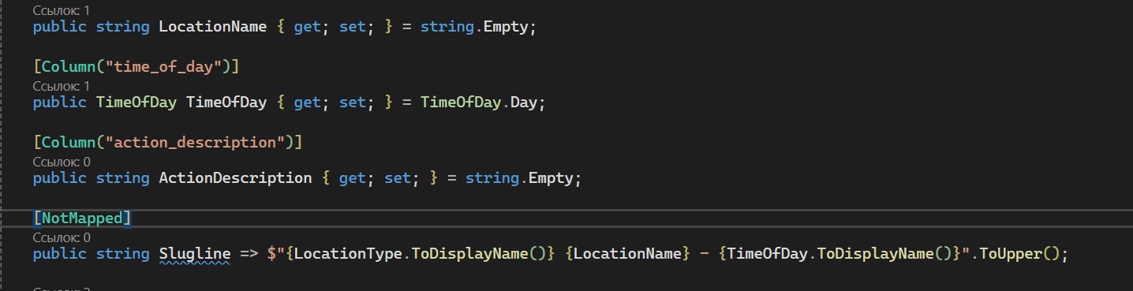
Рис. 1. Реализация модели Scene и вычисляемого свойства Slugline

Сервисный алгоритм автоматической нумерации сцен (SceneService.cs), рис. 2.
В сервисе SceneService.cs реализован алгоритм автоматического присвоения порядкового номера создаваемой сцене. При добавлении сцены система обращается к базе данных Microsoft SQL Server, находит максимальный существующий номер сцены (SceneNumber) для текущего проекта фильма и присваивает новой записи значение maxOrderNumber + 1, исключая дублирование и ручные ошибки сценариста.
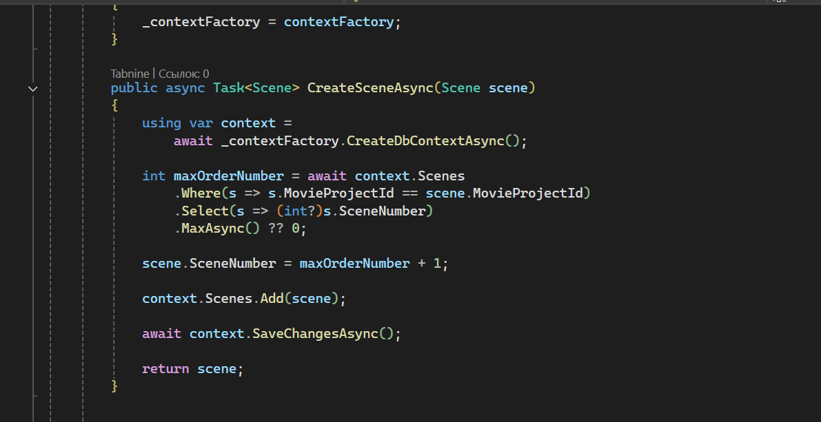Рис. 2. Бэкенд-алгоритм автоматического инкремента номера сцены в SceneService.cs

Дополнительно реализованный функционал: Модули «О нас» и «Обратная связь»
В рамках расширения пользовательского интерфейса и информационной полноты веб-приложения были разработаны и интегрированы два дополнительных сервисных раздела:
1. Информационная страница «О платформе CineNote» (/about), рис. 3.
Страница знакомит пользователя с назначением цифрового продукта, раскрывает ключевые модули предпродакшена (концепция, драматургический каталог персонажей, таймлайн сцен) и содержит блок авторства разработчика. В верстке задействованы специализированные 3D-ассеты в единой янтарно-графитовой гамме.
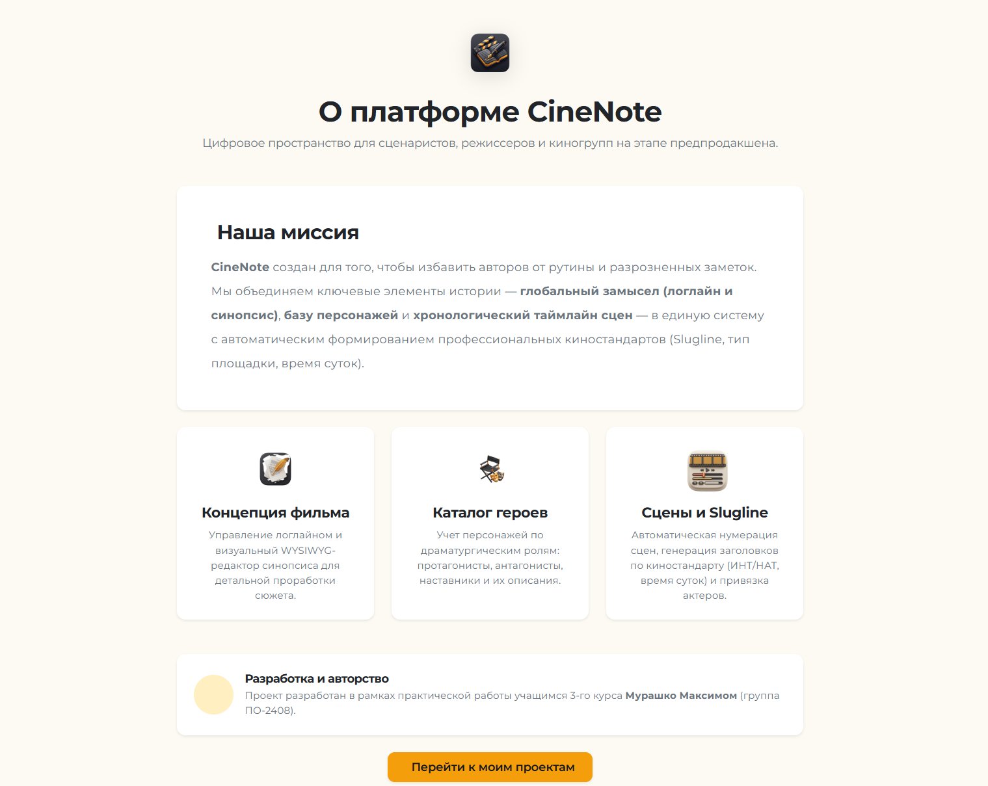Рис. 3. Пользовательский интерфейс страницы «О платформе» (/about)

2. Интерактивный модуль «Обратная связь» (/contact), рис. 4, 5.
Разработана полнофункциональная форма обратной связи для отправки предложений, вопросов и сообщений об ошибках. Модуль обеспечивает сохранение каждого обращения в базу данных MS SQL Server (таблица contact_feedbacks), а также автоматическую генерацию и отправку официального уведомления администрации через почтовый шлюз MailKit (сервис FeedbackService.cs с фиксацией времени по МСК).
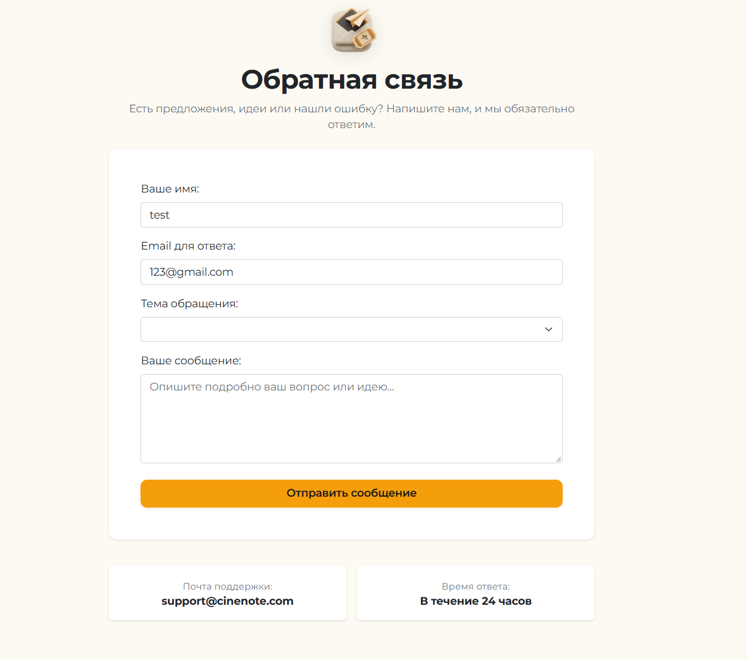
Рис. 5. Интерфейс формы отправки обращения в службу поддержки (/contact)
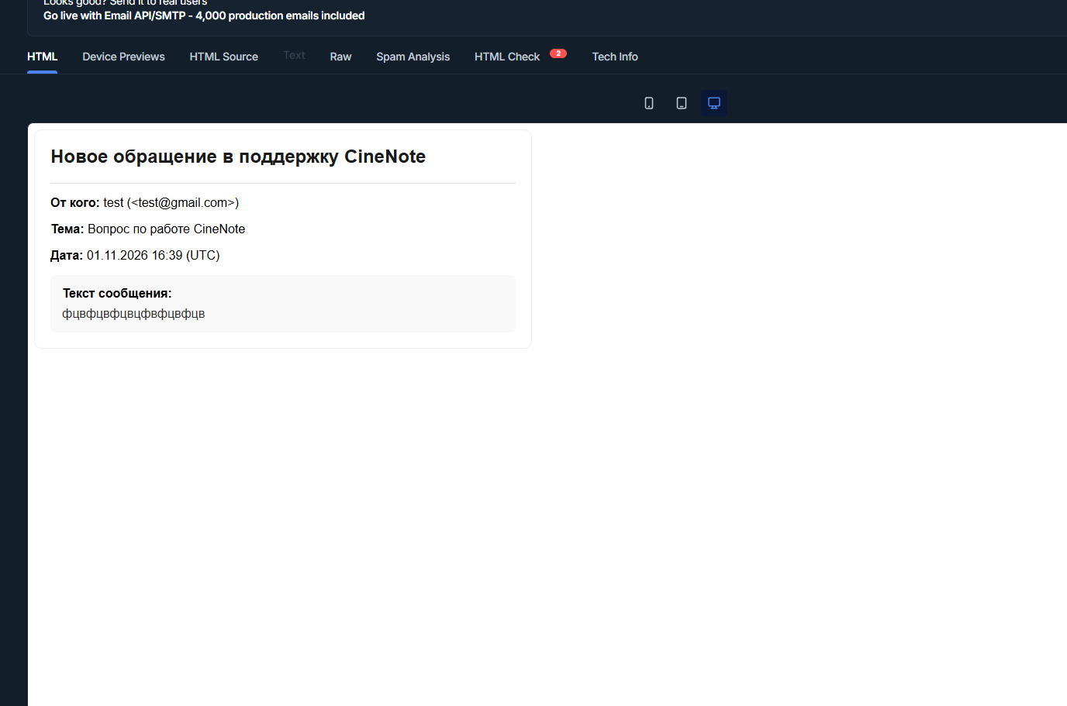
Рис. 6. Регистрация обращения и поступление email-уведомления
Вывод: На одиннадцатом этапе разработки была успешно спроектирована и реализована кинематографическая система описания сцен по индустриальным стандартам (автоматическое вычисление Slugline и сквозная нумерация в БД SQL Server). Дополнительно приложение было расширено полноценными модулями «О нас» и «Обратная связь» с фиксацией обращений в базе данных и почтовой рассылкой через SMTP-сервер Mailtrap, а визуальный стиль проекта приведен к профессиональному виду с использованием кастомных 3D-компонентов.

Листинг:
public class Scene
{
[Key]
[Column("id")]
public int Id { get; set; }

[Required]
[Column("movie_project_id")]
public int MovieProjectId { get; set; }

[Required]
[Column("scene_number")]
public int SceneNumber { get; set; }

[Column("location_type")]
public LocationType LocationType { get; set; } = LocationType.INT;

[Column("location_name")]
[StringLength(30)]
public string LocationName { get; set; } = string.Empty;

[Column("time_of_day")]
public TimeOfDay TimeOfDay { get; set; } = TimeOfDay.Day;

[NotMapped]
public string Slugline => $"{LocationType.ToDisplayName()} {LocationName} - {TimeOfDay.ToDisplayName()}".ToUpper();
}
using CineNote.Data;
using CineNote.Models;
using Microsoft.EntityFrameworkCore;

namespace CineNote.Services
{
public class FeedbackService
{
private readonly IDbContextFactory<ApplicationDbContext> _contextFactory;
private readonly EmailService _emailService;

public FeedbackService(
IDbContextFactory<ApplicationDbContext> contextFactory,
EmailService emailService)
{
_contextFactory = contextFactory;
_emailService = emailService;
}

public async Task<bool> SendFeedbackAsync(ContactFeedback feedback)
{
using (var context = await _contextFactory.CreateDbContextAsync())
{
feedback.CreatedAt = DateTime.UtcNow;
context.ContactFeedbacks.Add(feedback);
await context.SaveChangesAsync();
}

try
{
var mskTime = DateTime.UtcNow.AddHours(3);
string subject = $"[CineNote Feedback] {feedback.Subject} от {feedback.Name}";
string htmlMessage = $@"
<div style='font-family: Arial, sans-serif; max-width: 600px; margin: 0 auto; padding: 25px; border: 1px solid #e5e7eb; border-radius: 12px; background-color: #ffffff;'>
<div style='border-bottom: 2px solid #F59E0B; padding-bottom: 15px; margin-bottom: 20px;'>
<h2 style='color: #111827; margin: 0; font-size: 20px;'>🎬 CineNote — Новое обращение в поддержку</h2>
</div>
<table style='width: 100%; border-collapse: collapse; margin-bottom: 20px; font-size: 14px;'>
<tr>
<td style='padding: 8px 0; color: #6b7280; width: 140px;'>Отправитель:</td>
<td style='padding: 8px 0; color: #111827; font-weight: 600;'>{feedback.Name} (&lt;{feedback.Email}&gt;)</td>
</tr>
<tr>
<td style='padding: 8px 0; color: #6b7280;'>Тема:</td>
<td style='padding: 8px 0; color: #111827; font-weight: 600;'>{feedback.Subject}</td>
</tr>
<tr>
<td style='padding: 8px 0; color: #6b7280;'>Дата и время:</td>
<td style='padding: 8px 0; color: #111827;'>{mskTime:dd.MM.yyyy HH:mm} (МСК)</td>
</tr>
</table>
<div style='background-color: #f9fafb; border: 1px solid #e5e7eb; padding: 18px; border-radius: 8px;'>
<span style='display: block; font-size: 13px; font-weight: 700; color: #374151; margin-bottom: 10px; text-transform: uppercase; letter-spacing: 0.5px;'>Текст сообщения:</span>
<p style='white-space: pre-wrap; margin: 0; color: #1f2937; line-height: 1.6; font-size: 15px;'>{feedback.Message}</p>
</div>
<div style='margin-top: 25px; pt-3; border-top: 1px solid #f3f4f6; text-align: center; color: #9ca3af; font-size: 12px;'>
CineNote Support System &bull; Сообщение сгенерировано автоматически
</div>
</div>";

await _emailService.SendEmailAsync("support@cinenote.com", subject, htmlMessage);
}
catch
{
}

return true;
}

public async Task<List<ContactFeedback>> GetAllFeedbacksAsync()
{
using var context = await _contextFactory.CreateDbContextAsync();
return await context.ContactFeedbacks
.OrderByDescending(f => f.CreatedAt)
.ToListAsync();
}
}
}
@page "/contact"
@rendermode InteractiveServer
@using System.ComponentModel.DataAnnotations
@using CineNote.Models
@using CineNote.Services
@inject AuthService AuthService
@inject FeedbackService FeedbackService

<PageTitle>Обратная связь — CineNote</PageTitle>

<div class="container py-4" style="max-width: 750px;">
<div class="text-center mb-4">
<div class="mb-3">
<img src="/images/icons/icon_feedback_ticket.png" alt="Обратная связь" width="75" height="75" style="object-fit: contain; filter: drop-shadow(0 6px 12px rgba(0,0,0,0.1));" />
</div>
<h1 class="fw-bold text-dark mb-2">Обратная связь</h1>
<p class="text-muted lead fs-6">
Есть предложения, идеи или нашли ошибку? Напишите нам, и мы обязательно ответим.
</p>
</div>

<div class="card border-0 shadow-sm rounded-4 p-4 p-md-5 bg-white">
@if (isSubmitted)
{
<div class="text-center py-4">
<div class="mb-3">
<i class="bi bi-check-circle-fill text-success display-3"></i>
</div>
<h4 class="fw-bold text-dark mb-2">Сообщение успешно отправлено!</h4>
<p class="text-muted mb-4">
Спасибо за обращение! Данные сохранены в системе, а копия отправлена в службу поддержки.
</p>
<button class="btn btn-outline-dark rounded-pill px-4" @onclick="ResetForm">
Отправить ещё одно сообщение
</button>
</div>
}
else
{
<EditForm Model="@contactModel" OnValidSubmit="HandleSubmit">
<DataAnnotationsValidator />

@if (!string.IsNullOrEmpty(errorMessage))
{
<div class="alert alert-danger py-2 small mb-3">
@errorMessage
</div>
}

<div class="mb-3">
<label class="form-label fw-semibold text-dark">Ваше имя:</label>
<InputText class="form-control rounded-3" @bind-Value="contactModel.Name" placeholder="Введите имя" />
<div class="text-danger small mt-1">
<ValidationMessage For="@(() => contactModel.Name)" />
</div>
</div>

<div class="mb-3">
<label class="form-label fw-semibold text-dark">Email для ответа:</label>
<InputText class="form-control rounded-3" @bind-Value="contactModel.Email" placeholder="example@mail.com" />
<div class="text-danger small mt-1">
<ValidationMessage For="@(() => contactModel.Email)" />
</div>
</div>

<div class="mb-3">
<label class="form-label fw-semibold text-dark">Тема обращения:</label>
<select class="form-select rounded-3" @bind="contactModel.Subject">
<option value="Вопрос по работе CineNote">Вопрос по работе CineNote</option>
<option value="Предложение по функционалу">Предложение по функционалу</option>
<option value="Сообщение об ошибке">Сообщение об ошибке</option>
<option value="Другое">Другое</option>
</select>
</div>

<div class="mb-4">
<label class="form-label fw-semibold text-dark">Ваше сообщение:</label>
<InputTextArea class="form-control rounded-3" rows="5" @bind-Value="contactModel.Message"
placeholder="Опишите подробно ваш вопрос или идею..." />
<div class="text-danger small mt-1">
<ValidationMessage For="@(() => contactModel.Message)" />
</div>
</div>

<button type="submit" class="btn btn-warning w-100 py-2 fw-semibold rounded-3 shadow-sm text-dark"
disabled="@(isSending ? "disabled" : null)">
@(isSending ? "Отправка..." : "Отправить сообщение")
</button>
</EditForm>
}
</div>

<div class="row g-3 mt-4 text-center">
<div class="col-sm-6">
<div class="p-3 bg-white rounded-3 shadow-sm border-0">
<i class="bi bi-envelope-at text-warning fs-4 d-block mb-1"></i>
<span class="small text-muted d-block">Почта поддержки:</span>
<strong class="text-dark">support@cinenote.com</strong>
</div>
</div>
<div class="col-sm-6">
<div class="p-3 bg-white rounded-3 shadow-sm border-0">
<i class="bi bi-clock-history text-warning fs-4 d-block mb-1"></i>
<span class="small text-muted d-block">Время ответа:</span>
<strong class="text-dark">В течение 24 часов</strong>
</div>
</div>
</div>
</div>

@code {
private ContactFeedback contactModel = new();
private bool isSubmitted = false;
private bool isSending = false;
private string errorMessage = string.Empty;

protected override void OnInitialized()
{
PreFillUserData();
}

private void PreFillUserData()
{
if (AuthService.CurrentUser != null)
{
contactModel.Name = AuthService.CurrentUser.Name;
contactModel.Email = AuthService.CurrentUser.Email;
}
}

private async Task HandleSubmit()
{
isSending = true;
errorMessage = string.Empty;

try
{
bool success = await FeedbackService.SendFeedbackAsync(contactModel);
if (success)
{
isSubmitted = true;
}
else
{
errorMessage = "Не удалось отправить сообщение. Попробуйте позже.";
}
}
catch (Exception ex)
{
errorMessage = "Ошибка при отправке: " + ex.Message;
}
finally
{
isSending = false;
}
}

private void ResetForm()
{
contactModel = new();
PreFillUserData();
isSubmitted = false;
}
}
@page "/about"
@rendermode InteractiveServer

<PageTitle>О проекте — CineNote</PageTitle>

<div class="container py-4" style="max-width: 900px;">
<div class="text-center mb-5">
<div class="mb-3">
<img src="/images/icons/logo.png" alt="CineNote" width="85" height="85" style="object-fit: contain; filter: drop-shadow(0 6px 14px rgba(0,0,0,0.12));" />
</div>
<h1 class="fw-bold text-dark mb-2">О платформе CineNote</h1>
<p class="text-muted lead fs-6">
Цифровое пространство для сценаристов, режиссеров и киногрупп на этапе предпродакшена.
</p>
</div>

<div class="card border-0 shadow-sm rounded-4 p-4 p-md-5 mb-4 bg-white">
<h3 class="fw-bold text-dark mb-3">
<i class="bi bi-bullseye text-warning me-2"></i>Наша миссия
</h3>
<p class="text-muted lh-lg mb-0" style="font-size: 1.05rem;">
<strong>CineNote</strong> создан для того, чтобы избавить авторов от рутины и разрозненных заметок.
Мы объединяем ключевые элементы истории — <strong>глобальный замысел (логлайн и синопсис)</strong>,
<strong>базу персонажей</strong> и <strong>хронологический таймлайн сцен</strong> — в единую систему с автоматическим
формированием профессиональных киностандартов (Slugline, тип площадки, время суток).
</p>
</div>

<div class="row g-4 mb-5">
<div class="col-md-4">
<div class="card h-100 border-0 shadow-sm rounded-4 p-4 bg-white text-center">
<div class="mb-3">
<img src="/images/icons/synopsis.png" alt="Концепция" width="68" height="68" style="object-fit: contain;" />
</div>
<h5 class="fw-bold text-dark">Концепция фильма</h5>
<p class="text-muted small mb-0">
Управление логлайном и визуальный WYSIWYG-редактор синопсиса для детальной проработки сюжета.
</p>
</div>
</div>

<div class="col-md-4">
<div class="card h-100 border-0 shadow-sm rounded-4 p-4 bg-white text-center">
<div class="mb-3">
<img src="/images/icons/characters.png" alt="Герои" width="68" height="68" style="object-fit: contain;" />
</div>
<h5 class="fw-bold text-dark">Каталог героев</h5>
<p class="text-muted small mb-0">
Учет персонажей по драматургическим ролям: протагонисты, антагонисты, наставники и их описания.
</p>
</div>
</div>

<div class="col-md-4">
<div class="card h-100 border-0 shadow-sm rounded-4 p-4 bg-white text-center">
<div class="mb-3">
<img src="/images/icons/icon_timeline.png" alt="Сцены" width="68" height="68" style="object-fit: contain;" />
</div>
<h5 class="fw-bold text-dark">Сцены и Slugline</h5>
<p class="text-muted small mb-0">
Автоматическая нумерация сцен, генерация заголовков по киностандарту (ИНТ/НАТ, время суток) и привязка актеров.
</p>
</div>
</div>
</div>

<div class="card border-0 shadow-sm rounded-4 p-4 bg-white mb-4">
<div class="d-flex align-items-center gap-3">
<div class="rounded-circle bg-warning bg-opacity-25 d-flex align-items-center justify-content-center"
style="width: 55px; height: 55px; min-width: 55px;">
<i class="bi bi-person-badge fs-3 text-dark"></i>
</div>
<div>
<h6 class="fw-bold text-dark mb-1">Разработка и авторство</h6>
<p class="text-muted small mb-0">
Проект разработан в рамках практической работы учащимся 3-го курса
<strong>Мурашко Максимом</strong> (группа ПО-2408).
</p>
</div>
</div>
</div>

<div class="text-center mt-4">
<a href="/projects" class="btn btn-warning px-4 py-2 fw-semibold shadow-sm rounded-pill">
<i class="bi bi-journal-bookmark me-2"></i>Перейти к моим проектам
</a>
</div>
</div>

